דוח מכין מעבדה 4

1. פסיקה (Interrupt)היא אות חשמלי שמגיע אל המעבד ומאפשר לו (בהתאם למוגדר בקוד) לשנות את סדר ביצוע הפקודות בתוכנה שצרובה עליו, ללא צורך בתנאי לאורך לולאה לדוגמא. כאשר מתקבלת הפסיקה, הביצוע של התוכנית מושהה לצורך הפעלת רוטינת הפסיקה. בסיום הטיפול ברוטינת הפסיקה, המעבד ימשיך מהמקום בו עצר כאשר קיבל את הפסיקה.
2. כדי להסביר את היתרון של שימוש בפסיקה, נסביר מה זה תשאול (Polling):

* תשאול- זוהי טכניקה שבה המעבד בודק באופן מחזורי (באמצעות לולאה אינסופית) את הסטטוס של התקן חיצוני מסוים כמו חיישן או כפתור, בכדי לבדוק אם נדרשת איזושהי פעולה בקוד שתואמת את הערכים החדשים שנדגמו.

לפסיקה יש כמה יתרונות על תשאול:

1. תגובה מהירה לאירועים- ברגע שמגיעה הפסיקה המעבד קולט אותה באופן מיידי ומטפל בהתאם, בתשאול עלולות לעבור כמה שורות קוד עד שנגיע לבדיקה ונקלוט את הערכים החדשים.
2. ניצול ושימוש נכון במעבד- בתשאול נצטרך לבדוק את הרכיב באופן מחזורי, דבר שיכול לקחת לנו זמן מעבד רב, ואילו בפסיקה, נחסוך את שורות הקוד וגם תתחיל הפעולה בהתאם לשינוי הערך באופן מיידי.
3. חסכון באנרגיה- כאשר המעבד ממתין לפסיקה, הפסיקות יכולות להעיר אותו בזמן המתאים לביצוע הפעולה, כך שכל עוד שהביט CPUOFF בסטטוס רגיסטר נמצא על ערך 1, נחסכת אנרגיה (כך יהיה במהלך ההמתנה). לעומת זאת, בתשאול נצטרך לבדוק את הרכיבים באופן מחזורי, ובכל זמן ביט ה – CPUOFF בסטטוס רגיסטר יהיה על ערך 0, וכך תתבזבז אנרגיה.

נוכל לשלב בין השניים כאשר במערכת שלנו קיים רכיב שצריך לבדוק באופן מחזורי כל פרק זמן מסוים, וכאשר יש רכיבים אחרים שדורשים פעולה של המעבד רק כאשר קורה אירוע כלשהו שמשנה את המערכת. לדוגמה, חיישן טמפרטורה שנציג את ערכיו על צג - נצטרך לבדוק את הטמפ' מספר פעמים בשנייה כדי שיישאר מעודכן (נבצע זאת באמצעות תשאול), ולחצן שאומר לנו להפסיק להציג את הטמפרטורה ולהציג משהו אחר במקום (נבצע זאת באמצעות פסיקה).

1. בבקר יש 3 סוגי פסיקות:
2. System reset – לכל בקרי הMSP430 קיים מעגל המחובר לכפתור הRESET. כאשר לוחצים על כפתור זה מתבצעת פסיקה למעבד, ונטענת הכתובת הראשונה של התכנית לPC מחדש.
3. NMI- פסיקות שאינן ניתנות למיסוך (פסיקת ה – RESET מסעיף א' גם היא בלתי ניתנת למיסוך, אך לא נכללת באותה קטגוריה כמו פסיקות אלו).   
   פסיקות אשר מחייבות את הבקר לפעול בהתאם לפסיקה באופן מידי. לא ניתן להתעלם מפסיקות אלה או לטפל בהן בשלב מאוחר יותר. סוג זה מתחייחס לפסיקות המופעלות במצבים כמו בעיה בגישה לזיכרון וכדומה.
4. Maskable- פסיקות הניתנות למיסוך (באופן מקומי או באופן גלובלי). פסיקות אלה יכולות להיות: חיצוניות – נגרמות על ידי רכיב בחומרה באופן שלא תלוי בריצת התוכנית הנוכחית, פנימיות – נגרמות על ידי רכיב חומרה או התוכנית באופן ידוע מראש. פסיקות אלה ניתנות לחיזוי בהתאם לקטע הקוד שבמהלכו הן מתבצעות, תוכנה – נגרמות עקב הדלקת דגל כלשהו במהלך ריצת התוכנית.   
     
   סדר העדיפות של ביצוע הפסיקות הוא בהתאם לסעיפים שהצגנו.
5. לבקר שלנו ישנם כמה אופני עבודה. אופן עבודה הוא המצב בו הבקר נמצא בהתאם לעבודה שהוא צריך לבצע. לבקר קיימים 5 אופני עבודה, כל אחד מהם משמש למטרות שונות. נפרט את המצבים השונים בפסקה הבאה:

(Active Mode)AM- זהו המצב בו הבקר פועל במלוא עוצמתו, המעבד והשעונים הראשי והמשניים פועלים. המעבד יכול לשלוט בהתקנים חיצוניים, לבצע חישובים ולעשות פעולות קלט ופלט. צריכת האנרגיה של מצב זה גבוהה יחסית ולכן נשתמש במצב זה רק כאשר אנו דורישם מהמערכת פעולה רציפה ואינטנסיבית, כמו ביצוע חישבוים הפעלת חיישנים ביצוע משימות זמן אמת וכדומה.

המצבים הבאים מתארים את מצבי השינה של הבקר. ניתן לפקוד על הבקר להיכנס אליהם, ובמידה ומגיע איזשהו מידע שמשנה את מצב המערכת, ניתן להגדיר פסיקה למעבד שתעביר אותו למצב AM כדי שיגיב בהתאם. בתמונה מפורטים ארבעת מצבי השינה(ככל שמספר הLPM גבוהה יותר, כך כמות האנרגיה הנצרכת קטנה יותר). כל מצב נבחר בהתאם לשעונים שצריך שיעבדו בהתאם למטרת המערכת והרכיבים הפריפריאליים המחוברים לה.

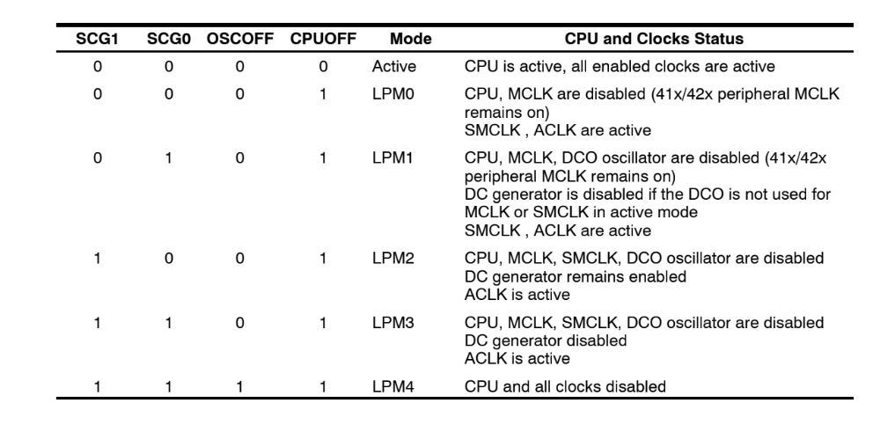

5.